

小 妖 怪
王自亮

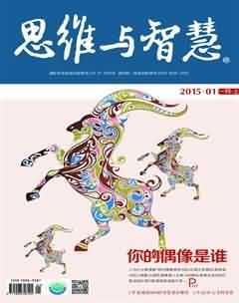

一个孩子请教一个博学的学者：有一种动物，三个头，六张嘴，十八条胳膊，没腿却会走，有翅不能飞，它是什么动物呢？学者挠头搔耳，翻阅资料，查了几天，也终没个结果，又回过来问孩子。孩子咯咯地笑了，“这就是妖怪啊。”
故事很可笑，揭示的道
理却耐人寻味。孩子的想象，就是这样的天马行空。我们却牢牢地固守自己的思维，从惯有的认识去找，怎么能想到妖怪呢。又怎么能解放出想象力，生发出更多的奇思妙想呢。
遇到事情，如何打开自己的思路，从多个方面去考虑，冲破原有的窠臼，开展创新性思维，这就是小妖怪对我们的启示吧。
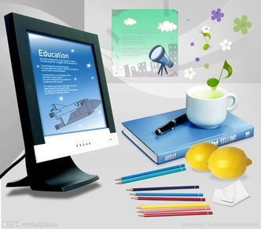

报刊室荐读 A04
报刊阅览室:《思维与智慧》
现刊 索书号 B80/2
2015年1期 52页

